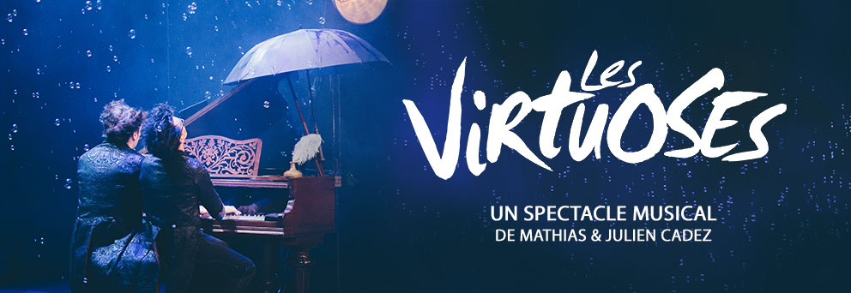
VIRTUOSES ET COMPAGNIE PRÉSENTE
LES VIRTUOSES
Un spectacle musical de Mathias et Julien Cadez

Avec
Mathias et Julien Cadez
Anthony Rzeznicki, Nicolas Bouvelle
Lumières
François Clion
Costumes
Dominique Louis

LE SPECTACLE

Un seul piano… pour deux pianistes. C’est autour de ce fil rouge que se déploie l’imaginaire des Virtuoses, entre musique, magie et humour. Deux personnages drôles et attachants, prêts à tout pour sortir vainqueur d’un récital explosif.

Les Virtuoses est un spectacle unique en son genre, mêlant les univers de la musique classique, de la magie et de la comédie à la Chaplin. Un spectacle sans parole, qui exprime une poésie visuelle et musicale où le merveilleux côtoie le spectaculaire.

À quatre mains expertes et espiègles, Les Virtuoses déchaînent le classique avec une délicieuse extravagance, s’amusent avec Vivaldi, Mozart et bien d’autres... Musiciens, comédiens, magiciens, Les irrésistibles Virtuoses relèvent le pari fou de concilier la fantaisie et le sérieux, pour réconcilier la grande musique avec tous les publics dans une célébration onirique et universelle.
www.lesvirtuoses.com

REVUE DE PRESSE

FIGAROSCOPE *****
« Quel talent ! Quelle discipline ! Quelle fantaisie ! On n’en revient pas. Une merveille de spectacle dont on sort enthousiaste, tant l’art des deux frères nous galvanise. Quel travail suppose ce spectacle faussement déglingué qui mêle l’excellente musique et des bouffées de magie, de rêve, des surprises en cascade. C’est tout simplement éblouissant. Un joyau de spectacle, à recommander d’urgence à chacun ! Pour s’envoler… » Armelle Héliot

LE PARISIEN *****
« Sous leurs doigts d’or danse une musique classique époussetée de ses codes surannés. Dans un spectacle total mêlant musique, bien sûr, mais aussi magie, burlesque et mime, le duo hirsute déroule une époustouflante partition jouée à quatre mains. À la virtuosité (bluffante) des concertistes se greffent une poésie et un humour décapant. Les gardiens du temple lanceront peut-être des cris d’orfraies… Ce serait une erreur : c’est un hommage total que rendent Les Virtuoses à la musique classique. La preuve ? Le public se presse de leur demander la liste des morceaux joués à la sortie du spectacle. Mozart and co sortent de ce show tout décoiffés… mais plus vivants que jamais. » Grégory Plouviez

ELLE
On s’enflamme pour ces maestros toqués !

TELEMATIN
« Il y a une fantaisie communicative et une évidente maîtrise musicale dans ce spectacle hors-norme. Mathias et Julien Cadez, deux pianistes aux multiples talents, en sont les incroyables créateurs. Innovants et captivants, ces habiles Virtuoses ont comme personne le sens de la scène. Ils nous en jettent plein les yeux et nous embarque avec malice et humour dans leur bien original univers. Croyez-moi, ils font un tabac ! » Jean-Philippe Viaud

TF1
« Retenez ce nom, Les Virtuoses, au talent et à la folie contagieuse… Quand Mozart se fait magicien, les spectateurs retrouvent leur âme d’enfant. » Frédérique Agnès

FEMME ACTUELLE
Plein d’humour et de poésie, à la fois populaire et intelligent, leur spectacle est une indiscutable réussite !

FRANCE INTER
Exceptionnel !

